こんにちは🌞姪浜教室の田代です🍊

日を追うごとに秋の深まりを感じる季節となってきました
朝夕は肌寒い日もありますので、体調を崩さないように気をつけていきましょう！

10月と言えば「ハロウィン」ということで、10月19日土曜日は『マシュマロおばけ』と『ハロウィンチョコパイ』を作りました

「マシュマロおばけってなに～？」「マシュマロがおばけになるの～？」と作る前から生徒さんたちも興味深々でした🤩🤩💫

それでは1品目の『マシュマロおばけ』を作っていきましょう👨‍🍳

初めに、ナイフを使っておばけの手となる部分に左右一か所ずつ表裏に切り込みを入れました！
見本を見て「僕はもう少し太い手にしてみようかな！」と 、左右のバランスを考えながら上手にナイフを使っていました！

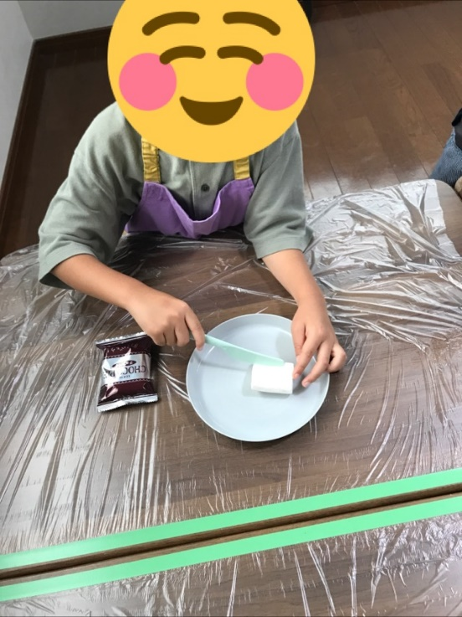
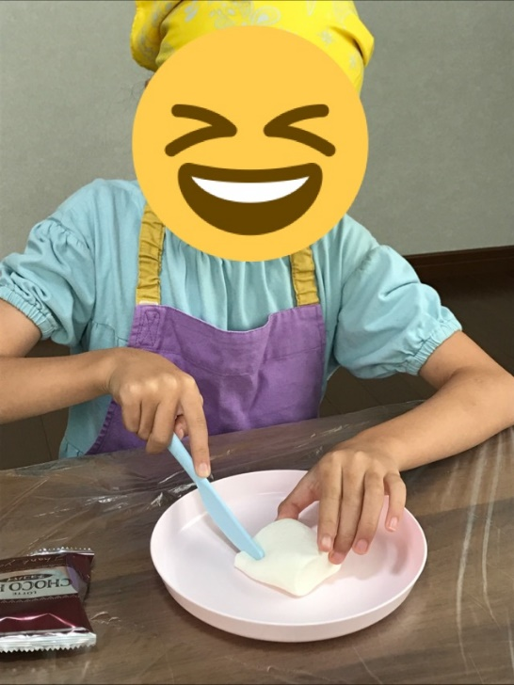

次に、マシュマロに黒のチョコペンでおばけの目と口を描きました！🪄
本物のおばけの様に怖い顔にしたり、にっこりと笑った顔を描いている生徒さんもいました！

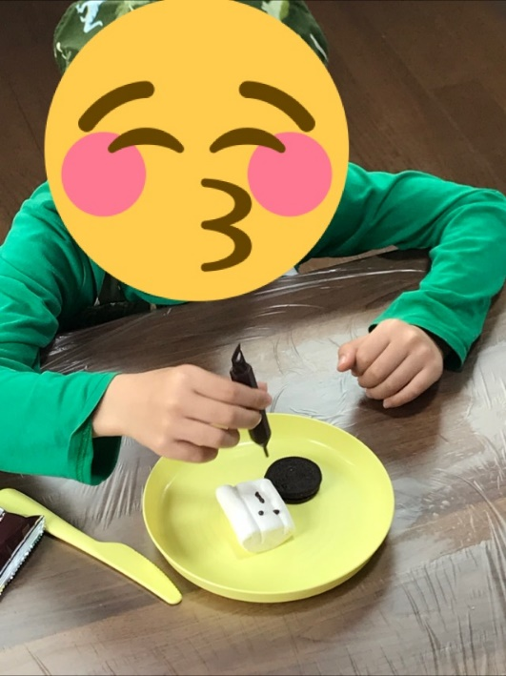

大きいオレオと小さいオレオにそれぞれ生クリームをつけました！
生クリームを出しすぎないように気をつけながら、「１プッシュだよ～」「生クリームを出しすぎないようにね～」と、生徒さん同士でも声をかけ合いながら進めていきました！👍

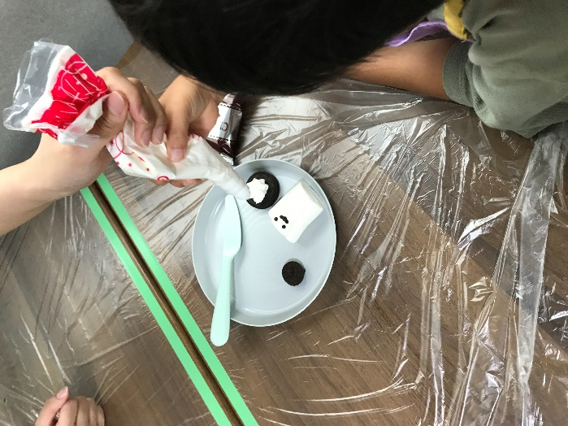
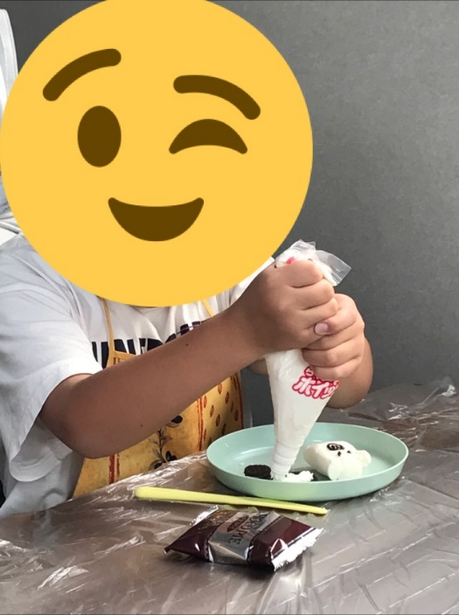

最後に、大きいオレオの上にマシュマロを乗せ、その上から小さいオレオを乗せるとマシュマロおばけが完成です！🤹‍♀️✨
完成したスイーツ団子を職員に見せ、「おばけが帽子をもっているみたい！」「手を挙げて喜んでいるように見えるよ！」と嬉しそうに話してくれました😊💕

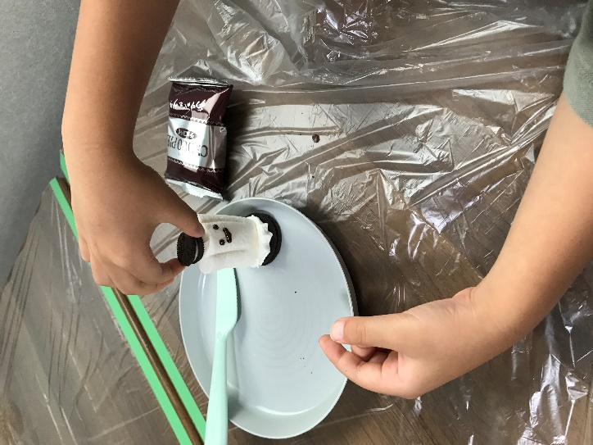

２品目のハロウィンチョコパイは、白いチョコペンを使ってチョコパイにデコレーションをしました👨‍🍳
見本では、カボチャとおばけの絵を提示していましたが、「蜘蛛やミイラを描いてみても良いんじゃない？」「キャラクターを描こうかな！」とハロウィンに対する想像を膨らませ、楽しく絵を描いていました！
中には立体的な動物を上手に描いている生徒さんもいました😊💕
デコレーションが終わると「完成した２つをお皿に並べると可愛い！」と笑顔で見せてくれました👨‍🍳💭

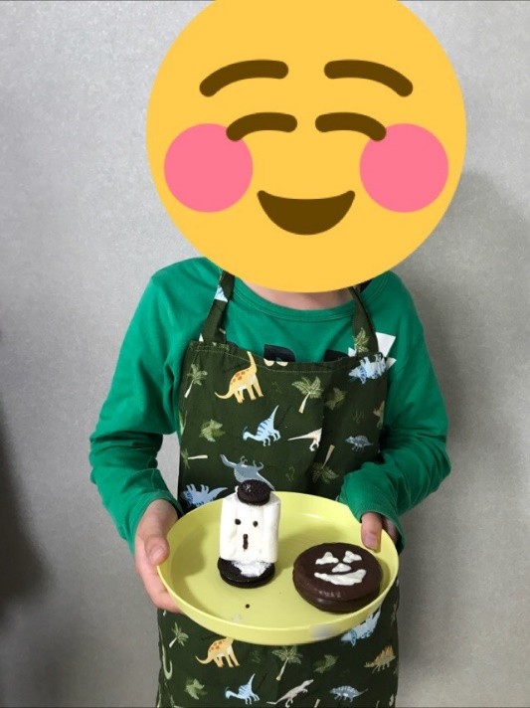
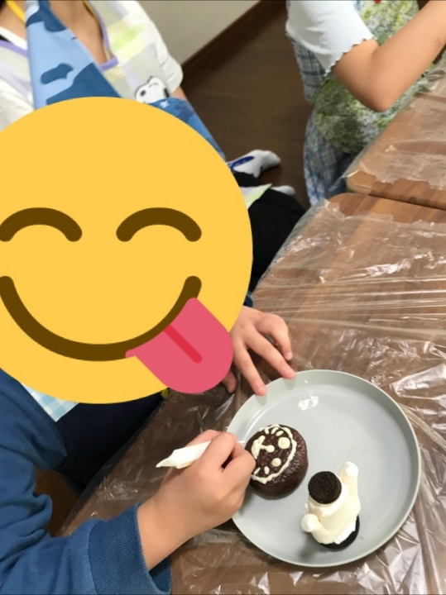

おやつの時間に作ったマシュマロおばけとハロウィンチョコパイを食べました！
「好きなお菓子だから美味しい！」「２つも食べるとお腹いっぱいになった！」
「可愛すぎて食べるのはもったいないよ！」など様々な感想が飛び交っていました😋
ハロウィンを感じられる素敵なイベントとなりました！
今後も季節にちなんだみんなが楽しめるイベントを企画していきます😊💭♬

